Ансамбль спортивного бального танца АЭЛИТА ДАНС
Набор мальчиков и девочек 4.5-15 лет.
В программу занятий входит:
- развивающие танцы
- европейская программа (медленный вальс, танго, венский вальс, медленный фокстрот, квикстеп)
- латиноамериканская программа (самба, ча-ча-ча, румба, пасодобль, джайв)
- ОФП (общая физическая подготовка)

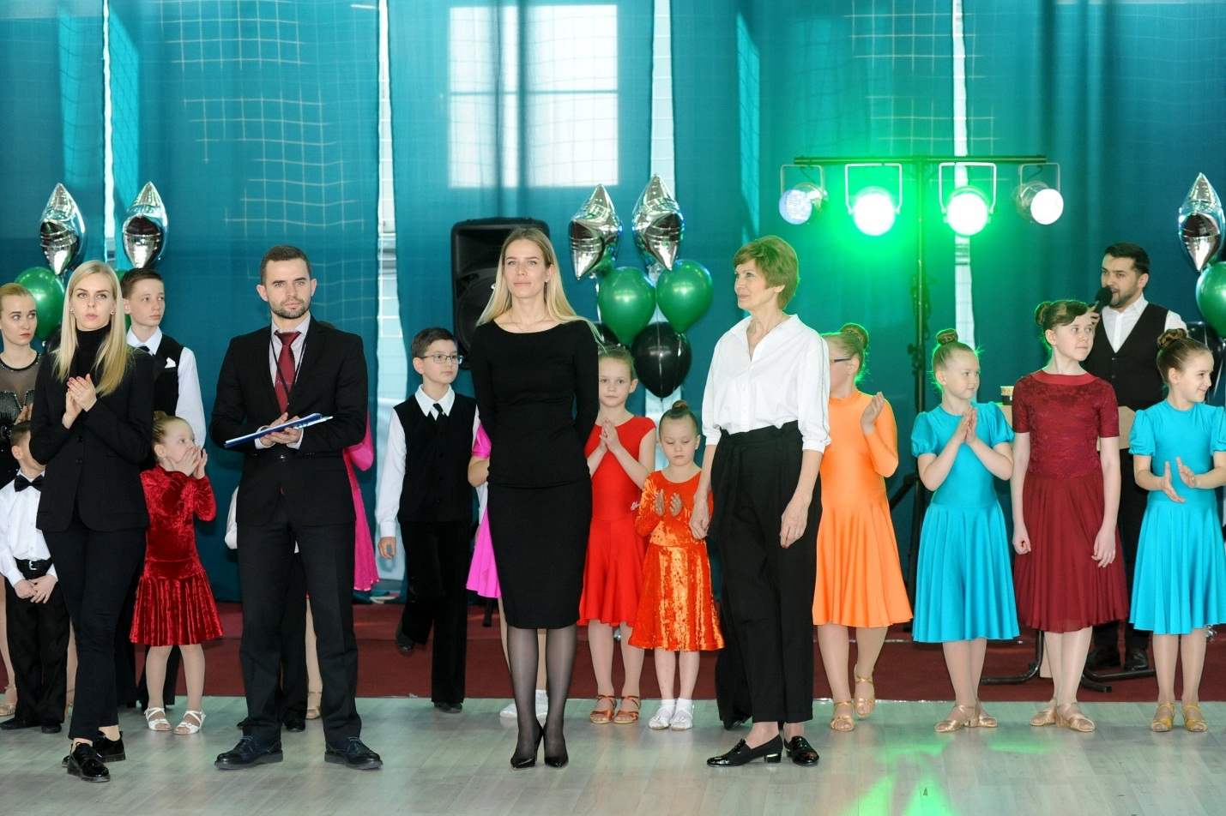

Учащиеся коллектива являются победителями и призерами Международных и Всероссийских турниров и конкурсов!
Педагог: Лисунова Анастасия Олеговна

ПРИХОДИТЕ, ЖДЕМ ВАС НА ЗАНЯТИЯ 1 сентября 2020г.
ЗАПИСЬ по адресу: ул. Козловская,10 ежедневно с 8.00 до 20.00

